**Raphael Ferreira BTS SIO SISR**

**RAPORT DE STAGE DU 27 MAI AU 28 JUIN 2024**

**Sommaire :**

1. **Introduction : ………………………………………………………………….**

* **Pourquoi j’ai choisi cette entreprise ?**
* **Objectifs fixés pour ce stage**

1. **Présentation de l’Entreprise : ………………………………………………**

* **Description & Vu d’ensemble de l’entreprise**

1. **Déroulement du stage : ………………………………………………………**

* **Missions réalisées**
* **Méthodes de travail & outils**
* **Difficultés rencontrées**

1. **Conclusion : ……………………………………………………………………**

* **Principaux Enseignements**
* **Perspective pour mon futur**

**Tuteur de stage : Monsieur GOUYER**

**Directeur : Monsieur Jakubowski**

**REMERCIEMENT**

**Avant de débuter mon rapport de stage je tenais à remercier La MFR du Péronnas pour m’avoir fait confiance, je tiens à remercier le Directeur Monsieur Jakubowski Nicolas qui m’a accueilli au sein de sa MFR, à mon maitre de stage Gouyer Benjamin qui ma suivit durant la totalité de mon stage et ma transmis sont expériences, je remercie aussi tous le corps pédagogique et administratif qui a ont été présent de près ou de loin durant ma période de formation en milieu professionnel.**

**Je suis convaincu que cette expérience de stage sera un atout pour mon avenir professionnels et je suis reconnaissant a tous ceux qui ont contribués à le rendre possible.**

1. **INTRODUCTION**

**Du 27 Mai au 28 juin 2024 j’ai effectué un stage au sein de la MFR-Péronnas situé au 171, Chemin de la Vernée 01960 PERONNAS.**

**Au cours de ce stage au département de l’Informatique, j’ai pu m’intéresser en grandes parties à l’infrastructure et à la topologie dont la MFR faisait partie.**

**Plus largement, ce stage a été l’opportunité pour moi d’appréhender le travail en autonomie et de tester mes compétences sur le terrain. Au-delà d’enrichir mes connaissance, ce stage m’a permis de comprendre le métiers d’administrateurs réseaux, qui requiert une large connaissance en informatique car nous ne sommes pas amenés à ne faire que du réseaux.**

**Si j’ai choisi ce stage à la MFR de Péronnas c’est d’abord pour l’environnement de travail, étant dans un lieux d’apprentissage je savais que mes formateurs serait orienté vers l’apprentissage avec de la pédagogie et serait mieux organisé qu’une société tiers qui, elle, pourrait simplement me faire sous-traiter des taches peut être intéressantes mais sans réel plus-value si on ne se résout pas à nous expliquer nos démarches et à être pédagogue**

**En vue de rendre compte de manière correct et organisé des semaines passées en stage au sein de la MFR, je présenterais d’abord l’environnement dans lequel s’est déroulé mon stage puis je préciserais les différentes missions et tâches que j’ai pu effectuer au sein du services informatiques enfin je finirais par une conclusion en expliquant ce que cette expérience ma apporter et les objectifs futur que je me fixe pour mon prochain stage**

1. **PRESENTATION DE L’ENTREPRISE**

**La MFR dans laquelle j’ai effectué mon stage est situé à Péronnas, près de Bourg-en-Bresse**

**Ce bâtiment de formation en alternance existe depuis plus de 50 ans, cette MFR est sou-contrat avec le ministère de l’Agriculture et propose plusieurs formation de la 4eme jusqu’au BTS il y est proposé différents Bac pro tel qu’Aménagement Paysagers, Métiers commerce et de la vente ainsi que Métiers de l’Accueil , il y a aussi un Bac TCVA( Technicien Conseil Vente Alimentation )il est possible de continuer en BTS avec les filières MCO et Aménagements Paysager par ailleurs il y est aussi proposé une Certifications Spécialisé en construction paysagères**

**L’établissement dispose d’un cadre privilégié grâce à leur Parc de 6 hectares**

**La structure de La MFR est divisée en 3 Services : Administratifs, Informatique, Formateur**

**Ces 3 services sont répartis dans 4 Bâtiments, Alizée qui comporte : Salle formateur, salle informatique fixe, et la salle informatique mobile. Les autres bâtiments Sirocco, Mistral et Château ne contiennent que des salles de cours**

**Si l’on s’intéresse au Réseaux de la MFR celui-ci est divisé en 2 Domaine bien distinct ces 2 réseaux se nomme LVSI et LAVERNEE durant mon stage je serais amené à intégrer de nouveaux poste dans ces domaines**

***Semaine du 27/05 au 31/05 :***

-Maintenance de 21 ordinateurs portable, diagnostic via benchmark(logiciel)

Et nettoyage pc (dossier user, %temp%, nettoyage disque) dans la salle informatique mobile

**-** Maintenance de 33 Ordinateurs (Tours) dans la salle informatique fixe avec benchmark, nettoyage disque, (fichiers user, %temp%)

**-** Mise en place d’une topologie réseaux pour une salle cours en travaux sur le réseaux LVSI sur Visio afin d’avoir un 1er rendu puis sur Cisco afin d’approfondir les configuration (Port, DHCP…)

**Schéma Visio :**

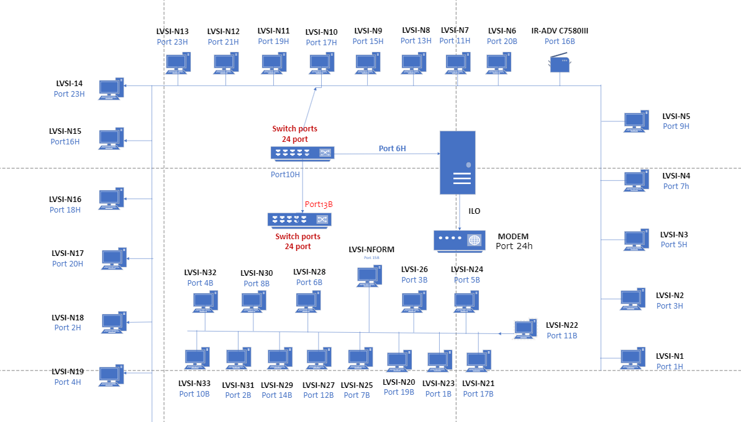

**Schéma Cisco Approfondis :**

**Mise en place du DHCP :**

**-** Réception de 47 Ordinateurs (Tours) avec 5 Ordinateur Portables et 47 Clavier/Souris.

* L’objectif étant de les mettre en place dans différentes salles et de les configurer totalement et de les ajouter dans le Domaine (Active Directory).
* Dépannage d’une salle de classe avec gros soucis de lenteur et de mauvaise configuration du projecteur, j’ai effecteur un nettoyage complet du pc en revoyant la configuration du projecteur afin d’avoir un affichage

- Contrôle qualité de 5 laptop Acer aspire 3 Pure silver, dans les prochains jour avec la présence de mon maitre de stage je mettrais en service les laptop (je ne peux pas le faire maintenant je n’ai pas les licences et packs offices)

* Je prépare en amont en projet personnel un GLPI configuré sur une Debian 11 sans environnement graphique, que je mettrais à dispositions de mon maitre de stage pour qu’il puisse gestionner au mieux tous son parc Informatique j’ai déjà installé le plugins Fusion Inventory afin d’avoir plus d’option et une meilleur vision d’ensemble sur son parc afin qu’il puisse intervenir dans les meilleurs délais.

***Semaine du 03 /06 au 07/06 :***

Début de la mise en service des 52 laptop sous Windows 11 pro destinée à des élèves et des formateurs avec installation du Pack office, Vision (contrôleur à distance de pc) et de divers logiciels, j’ai ajouté un antivirus et je débute l’intégration de ces nouveaux pc dans le domaine (Active Directory) nommé LAVERNEE

Je poursuis mes mise en services des 52 ordinateurs avec installation logiciels et intégration de domaine. (Joindre photo si possible)

Déplacement chez un sous-traitant qui fournit du matériel informatique afin de récupérer 5 laptop (défaut d’installation d’OS) -> W11 famille vers W11pro

Je continue encore la mise en service de Tours fixes, et aujourd’hui je les mets en places dans les salles de classes (Bâtiments Sirocco, Mistral,Alizé,Château)

J’ai finalisé la mise en service des tours fixe et leurs mise en place dans les salles de cours, elles sont désormais opérationnelles et déjà utilisé j’en ai profité pour terminer l’intégration domaines des Laptop dans l’AD « LVSI »

***Semaine du 10/06 au 14/06 :***

Cette semaine je me suis consacré en grande majorité à la création d’es un master de déploiement Windows11 pro , pour mener à bien ce projet que je réalise en parfaite autonomie je suis me rendu dans la salle Server de la MFR afin de configurer un Server WDS qui va me permettre de déployer mon Master , par la suite j’ai installé et configurer le service MDT par ailleurs afin que mon serveur soit sécuriser et que je puisse déployer de manière efficaces j’ai créé un user dans mon Server AD celui-ci sera un user de références sur qui je viendrais créé mon image win11 car je déconseille de créé une image win11 sur un profil admin

Par la suite j’intègre mon iso WIN11 et je prépare un task séquences avec sa session admin (pswd : alize)

***Semaine du 17/06 au 21/06 :***

Je reprends mon projet de Master Win 11 et de déploiement MDT, cette-fois ci je viens créé mon image Win 11 avec mon PC 1er qui me servira de capturer son image et de le déployer sur les autres pc pour cela je configure une Task Sequence SYSREP qui s’occupera de capturer mon image Win 11 pour cela je connecte mon PC 1er au réseaux ou mon serveur WDS et MDT est héberger je me connecte au DeploymentShare et dans le dossier script je viens exécuter le Litetouche toute la configuration et les infos concernant des MDP ont été sécurise sous le PSWD administrateur .

Ensuite je me suis occupé de l’entretien de la salle Serveur en m’occupant de trier notre matériels en gardant le plus important et en jetant tous composants obsolètes ;

Par la suite je me suis occupé de la configuration d’un switch 48 Ports que l’on m’a donnée, j’effectue un reset sur celui-ci et je commence à préparer différentes configuration (VLAN, OSPF, ROUTER RIP V.2)

Par ailleurs afin de pouvoir finaliser la configuration de mon serveur WDS j’ai commencé à mettre en service 15 Tours fixe en effectuant une configuration logiciels et intégration Domain « LVSI »

***Semaine du 23/06 au 28/06 :***

Pour ma dernière semaine de stage j’ai terminé d’installer et de mettre en services la totalité des 52 Tours , elles sont désormais configurer et intégrer à l’Active Directory de la MFR j’en profite aussi pour mettre en place une stratégie local